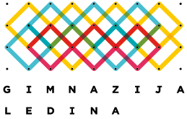

**Jezero je, jezera ni**

V četrtek, 9. maja 2024, smo se udeležili delavnic projekta Jezero je, jezera ni, ki so potekale v Kopru. Sodelovali smo v geodetski delavnici, kjer smo spoznali delo geodeta ter preizkusili merilne instrumente, in fotografski delavnici, kjer smo se naučili nekaj novih fotografskih trikov.

Mentorica: Mojca Lotrič

